TỔNG LIÊN ĐOÀN LAO ĐỘNG VIỆT NAM

**TRƯỜNG ĐẠI HỌC TÔN ĐỨC THẮNG**

**KHOA CÔNG NGHỆ THÔNG TIN**



**ĐỒ ÁN 1**

**TÌM HIỂU CÔNG NGHỆ VÀ XÂY DỰNG ỨNG DỤNG SMART HELPER CHẠY TRÊN ĐỒNG HỒ THÔNG MINH**

*Người hướng dẫn*: **Th.S LÊ VĂN VANG**

*Người thực hiện*: **HUỲNH TRẦN TRỌNG NHÂN - 51303119**

**HUỲNH TRUNG HIẾU - 51303060**

Lớp **: 13050303 - 13050301**

Khoá  **: 17**

**THÀNH PHỐ HỒ CHÍ MINH, NĂM 2016**

TỔNG LIÊN ĐOÀN LAO ĐỘNG VIỆT NAM

**TRƯỜNG ĐẠI HỌC TÔN ĐỨC THẮNG**

**KHOA CÔNG NGHỆ THÔNG TIN**



**ĐỒ ÁN 1**

**TÌM HIỂU CÔNG NGHỆ VÀ XÂY DỰNG ỨNG DỤNG SMART HELPER CHẠY TRÊN ĐỒNG HỒ THÔNG MINH**

*Người hướng dẫn*: **Th.S LÊ VĂN VANG**

*Người thực hiện*: **HUỲNH TRẦN TRỌNG NHÂN - 51303119**

**HUỲNH TRUNG HIẾU - 51303060**

Lớp **: 13050303 - 13050301**

Khoá  **: 17**

**THÀNH PHỐ HỒ CHÍ MINH, NĂM 2016**

# LỜI CẢM ƠN

Trong suốt thời gian qua, nhờ sự giảng dạy tận tâm của quý Thầy Cô Khoa Công Nghệ Thông Tin, trường Đại học Tôn Đức Thắng, chúng em đã học hỏi được rất nhiều điều bổ ích và tích lũy cho mình một số kiến thức để hoàn thành bài báo cáo này. Chúng em xin chân thành cảm ơn.

Chúng em xin cảm ơn Thầy Lê Văn Vang đã tận tình chỉ bảo chúng em qua những buổi báo cáo đồ án, Thầy đã chỉ chúng em cách thức làm bài, chỉ điểm những chỗ còn sai sót chưa phù hợp cũng như phải làm sao để trình bày bố cục đẹp. Nếu không có những lời hướng dẫn, dạy bảo của thầy thì bài thu hoạch của chúng em cũng rất khó để hoàn thiện. Một lần nữa chúng em xin chân thành cảm ơn Thầy.

Bước đầu đi vào thực tế với nền kiến thức mở rộng, kiến thức chúng em còn hạn chế và nhiều bỡ ngỡ. Vì thế, trong quá trình biên soạn khó tránh khỏi những sai sót, chúng em rất mong nhận được những ý kiến đóng góp quý báu của quý Thầy/Cô và Các bạn để bài báo cáo hoàn thiện hơn.

# ĐỒ ÁN ĐƯỢC HOÀN THÀNH

# TẠI TRƯỜNG ĐẠI HỌC TÔN ĐỨC THẮNG

Tôi xin cam đoan đây là sản phẩm đồ án của riêng chúng tôi và được sự hướng dẫn của ThS Lê Văn Vang. Các nội dung nghiên cứu, kết quả trong đề tài này là trung thực và chưa công bố dưới bất kỳ hình thức nào trước đây. Những số liệu trong các bảng biểu phục vụ cho việc phân tích, nhận xét, đánh giá được chính tác giả thu thập từ các nguồn khác nhau có ghi rõ trong phần tài liệu tham khảo.

Ngoài ra, trong đồ án còn sử dụng một số nhận xét, đánh giá cũng như số liệu của các tác giả khác, cơ quan tổ chức khác đều có trích dẫn và chú thích nguồn gốc.

**Nếu phát hiện có bất kỳ sự gian lận nào tôi xin hoàn toàn chịu trách nhiệm về nội dung đồ án của mình.** Trường đại học Tôn Đức Thắng không liên quan đến những vi phạm tác quyền, bản quyền do tôi gây ra trong quá trình thực hiện (nếu có).

*TP. Hồ Chí Minh, ngày tháng năm 2016*

*Tác giả*

*(ký tên và ghi rõ họ tên)*

*Huỳnh Trần Trọng Nhân*

*Huỳnh Trung Hiếu*

# PHẦN XÁC NHẬN VÀ ĐÁNH GIÁ CỦA GIẢNG VIÊN

**Phần xác nhận của GV hướng dẫn**

_______________________________________________________________________________________________________________________________________________________________________________________________________________________________________________________________________________________________________________________________________________________________________________________________________________

Tp. Hồ Chí Minh, ngày tháng năm

(kí và ghi họ tên)

**Phần đánh giá của GV chấm bài**

_______________________________________________________________________________________________________________________________________________________________________________________________________________________________________________________________________________________________________________________________________________________________________________________________________________

Tp. Hồ Chí Minh, ngày tháng năm

(kí và ghi họ tên)

# TÓM TẮT

Hiện nay sự phát triền công nghệ diễn ra rất nhanh chóng, đa phần mỗi người đều sở hữu những chiếc điện thoại thông minh. Nhưng bên cạnh đó có những lúc vì những lo toan của cuộc sống, công việc mà khi đi ra ngoài giao tiếp hoặc vui chơi mà họ quên mang theo điện thoại, điều này đã khiến cho mọi người cảm thấy vô cùng khó khăn trong việc liên lạc trong công việc hay lưu lại những bức ảnh cùng bạn bè trong những cuộc vui. Bên cạnh những phát triển của các điện thoại thông minh, các nhà sản xuất cũng đã tạo ra những chiếc đồng hồ thông mình trợ giúp cho người dùng rất nhiều như Apple, SamSung.

Chính vì thế ứng dụng Smart Helper được phát triển nhằm mục đích nhắc nhở người sử dụng khi đi ra ngoài mà quên mang điện thoại theo bên mình, thông báo lên đồng hồ khi điện thoại sắp hết PIN, hay cảnh báo cho người sữ dụng là điện thoại đang bị đánh cắp và hỗ trợ chức năng tìm kiếm điện thoại của mình.

# MỤC LỤC

LỜI CẢM ƠN 3

ĐỒ ÁN ĐƯỢC HOÀN THÀNH 4

TẠI TRƯỜNG ĐẠI HỌC TÔN ĐỨC THẮNG 4

PHẦN XÁC NHẬN VÀ ĐÁNH GIÁ CỦA GIẢNG VIÊN 5

TÓM TẮT 6

MỤC LỤC 7

DANH MỤC CÁC BẢNG BIỂU, HÌNH VẼ, ĐỒ THỊ 9

CHƯƠNG 1 – GIỚI THIỆU 11

1.1. Khảo sát ứng dụng liên quan 11

1.2. Đặc tả hệ thống 11

**1.2.1.** **Usecase** 11

**1.2.2.** **Đặc tả** 13

1.2.2.1. Usecase “Phone Status” 13

1.2.2.2. Usecase “Find my phone” 14

1.2.2.3. Usecase “Protect Phone” 15

1.2.2.4. Usecase “Setting” 16

**1.2.3.** **Phân tích hệ thống** 17

1.2.3.1. Activity Diagram Run 17

1.2.3.2. Activity Diagram “Phone Status” 18

1.2.3.3. Activity Diagram “Find my Phone” 19

1.2.3.4. Activity Diagram Setting 20

1.3. Thiết kế hệ thống 21

CHƯƠNG 2: CƠ SỞ LÝ THUYẾT 22

2.1. Giới thiệu về hệ điều hành Android 22

2.2. Giới thiệu về Android Wear 23

2.3. Tạo Project Android Wear 24

CHƯƠNG 3: ỨNG DỤNG 31

3.1. Giao diện chương trình 31

3.2. Chức năng “Phone Status” 31

3.3. Chức năng “Find my Phone” 31

3.4. Chức năng “Setting” 34

CHƯƠNG 4: KẾT LUẬN VÀ HƯỚNG PHÁT TRIỂN 35

4.1. Kết luận 35

4.2. Hướng phát triển 35

TÀI LIỆU THAM KHẢO 36

# DANH MỤC CÁC BẢNG BIỂU, HÌNH VẼ, ĐỒ THỊ

**DANH MỤC CÁC BẢNG BIỂU**

Bảng 1.1: Danh sách Usecase 10

Bảng 1.2: Danh sách Actor 10

Bảng 1.3: Đặc tả Usecase “Phone Status” – UC01 11

Bảng 1.4: Đặt tả Usecase “Find my Phone” – UC02 12

Bảng 1.5: Đặt tả Usecase “Protect Phone” – UC03 13

Bảng 1.6: Đặt tả Usecase “Setting” – UC04 14

Bảng 1.7: Các phiên bản của Android 20

**DANH MỤC CÁC HÌNH VẼ**

Hình 1.1: Mô hình Usecase 12

Hình 1.2: Usecase “Phone Status” 14

Hình 1.3: Usecase “Find my Phone” 15

Hình 1.4: Usecase “Protect Phone” 16

Hình 1.5: Usecase "Setting" 17

Hình 1.6: Activity Diagram “Run” 18

Hình 1.7: Activity Diagram “Phone Status” 19

Hình 1.8: Activity Diagram “Find My Phone” 20

Hình 1.9: Activity Diagram “Setting” 21

Hình 1.10: Kiến trúc hệ thống 22

Hình 2.1: Hình ảnh về Android Wear 24

Hình 2.2: Hình ảnh Android Studio 25

Hình 2.3: Hình ảnh tạo Project trong Android Studio 26

Hình 2.4: Hình ảnh chọn thiết bị trong Android Studio 27

Hình 2.5: Hình ảnh chọn Activity cho Wear trong Android Studio 28

Hình 2.6: Hình ảnh chọn tên Activity trong Android Studio 29

Hình 2.7: Hình ảnh sau khi tạo Android Wear trong Android Studio 30

Hình 2.8: Hình ảnh sau khi chạy Android Wear 31

Hình 3.3: Chức năng “Find my Phone” 32

Hình 3.4: Chức năng “Find my Phone” 33

Hình 3.5: Chức năng “Find my Phone” 34

# CHƯƠNG 1 – GIỚI THIỆU

## Khảo sát ứng dụng liên quan

Tạm thời hiện nay trên App Store vẫn chưa có ứng dụng nào hỗ trợ sử dụng Wear.

Sẽ có lúc chúng ta đi ra khỏi nhà mà quên mang theo điện thoại và đi được một quãng đường mới nhận ra là mình đã quên mang điện thoại. Không phải lúc nào chúng ta cũng nhớ mang theo điện thoại. Bên cạnh đó khi sử dụng hoặc khi bạn không sử dụng điện thoại mà chúng ta không để ý đến dung lượng PIN đang sắp cạn kiệt và quên đi sạc. Thậm chí có những lúc chúng ta không nhớ chính xác là chúng ta đã để điện thoại ở đâu.

Với ứng dụng Smart Helper thì những việc đó sẽ không còn xảy ra nữa. Ứng dụng Smart Helper báo cho chúng ta khi điện thoại sắp hết PIN. Không những thế ứng dụng còn giúp cho chúng ta có thể tìm được điện thoại khi mà chúng ta đã bỏ quên đâu đó.

## Đặc tả hệ thống

### **Usecase**

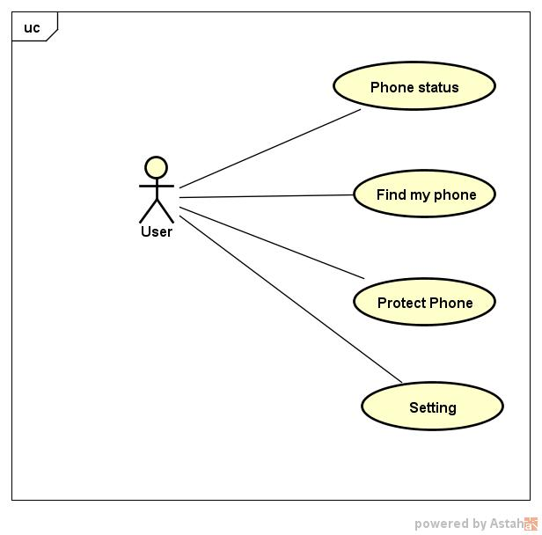

###### Hình 1.1: Mô hình Usecase

Danh Sách Usecase:

|  |  |  |  |
| --- | --- | --- | --- |
| **STT** | **Code** | **Use case** | **Ý nghĩa** |
| 1 | UC01 | Phone status | Chức năng thông tin của điện thoại. |
| 2 | UC02 | Find my phone | Chức năng tìm kiếm điện thoại. |
| 3 | UC03 | Protect phone | Chức năng chống trộm |
| 4 | UC04 | Setting | Chức năng thay đổi cài đặt. |

##### Bảng 1.1: Danh sách Usecase

Danh sách Actor:

|  |  |  |
| --- | --- | --- |
| **STT** | **Actor** | **Ý nghĩa** |
| 1 | User | Người sử dụng chương trình |

##### Bảng 1.2: Danh sách Actor

### **Đặc tả**

#### Usecase “Phone Status”

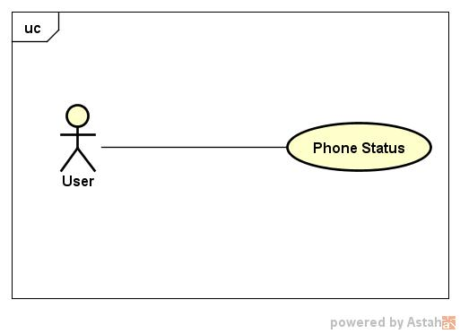

###### Hình 1.2: Usecase “Phone Status”

|  |  |  |  |
| --- | --- | --- | --- |
| **Name** | Phone Status | **Code** | UC01 |
| **Description** | Chức năng tìm thông tin của điện thoại. | | |
| **Actor** | User | **Trigger** |  |
| **Pre-condition** | Đã kết nối bluetooth giữa đồng hồ và điện thoại | | |
| **Post condition** | Nhận được thông tin tình trạng của máy. | | |

##### Bảng 1.3: Đặc tả Usecase “Phone Status” – UC01

#### Usecase “Find my phone”

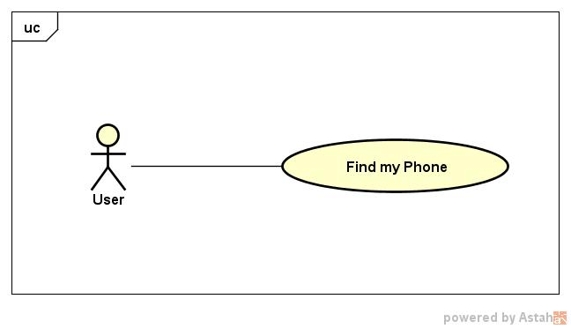

###### Hình 1.3: Usecase “Find my Phone”

|  |  |  |  |
| --- | --- | --- | --- |
| **Name** | Find my phone | **Code** | UC02 |
| **Description** | Tìm kiếm điện thoại | | |
| **Actor** | User | **Trigger** |  |
| **Pre-condition** | Phải kết nối được đồng hồ và điện thoại | | |
| **Post condition** | Điện thoại sẽ vang lên âm báo. | | |

##### Bảng 1.4: Đặt tả Usecase “Find my Phone” – UC02

#### Usecase “Protect Phone”

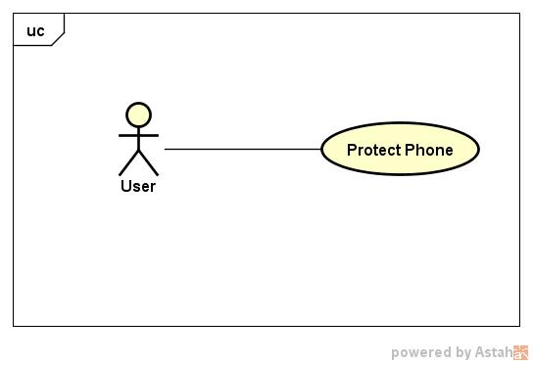

###### Hình 1.4: Usecase “Protect Phone”

|  |  |  |  |
| --- | --- | --- | --- |
| **Name** | Protect Phone | **Code** | UC03 |
| **Description** | Bảo vệ điện thoại | | |
| **Actor** | User | **Trigger** |  |
| **Pre-condition** | Kết nối điện thoại và đồng hồ | | |
| **Post condition** | Khoá điện thoại và hiển thị lên bản đồ trên đồng hồ vị trí cuối cùng của điện thoại | | |

##### Bảng 1.5: Đặt tả Usecase “Protect Phone” – UC03

#### Usecase “Setting”

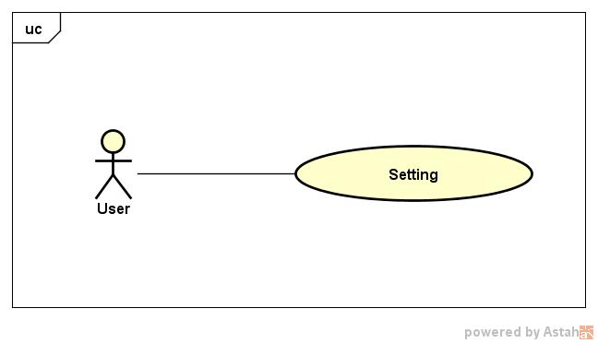

###### Hình 1.5: Usecase "Setting"

|  |  |  |  |
| --- | --- | --- | --- |
| **Name** | Setting | **Code** | UC04 |
| **Description** | Chọn cài đặt cho điện thoại. | | |
| **Actor** | User | **Trigger** |  |
| **Pre-condition** |  | | |
| **Post condition** | Chọn ngôn ngữ sử dụng cho điện thoại. | | |

##### Bảng 1.6: Đặt tả Usecase “Setting” – UC04

### **Phân tích hệ thống**

#### Activity Diagram Run

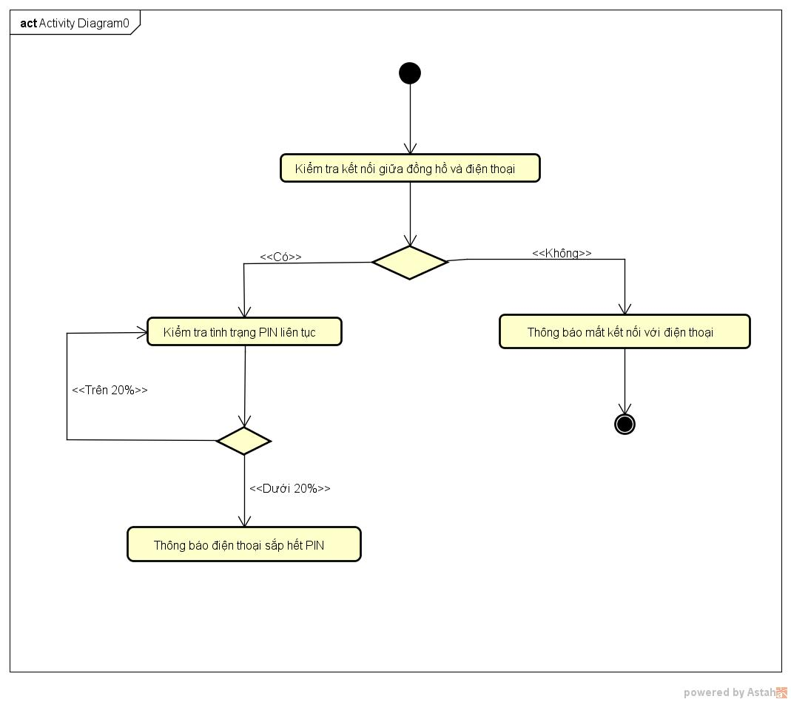

###### Hình 1.6: Activity Diagram “Run”

Khi chạy chương trình lên, chương trình được đẩy xuống chạy ngầm. Khi đó đồng hồ cứ cách 30 giây sẽ gửi yêu cầu qua điện thoại được kết nối đến và kiểm tra tình trạng PIN trên điện thoại. Nếu tình trạng PIN của điện thoại còn dưới 20% sẽ hiển thị thông báo lên đồng hồ là “Điện thoại còn 20% PIN”. Cùng lúc đó điện thoại và đồng hồ liên tục trao đổi với nhau, nếu như quá 30s mà đồng hồ không thể gửi yêu cầu xuống điện thoại thì đồng hồ sẽ thông báo lên “Đã mất kết nối”.

#### Activity Diagram “Phone Status”

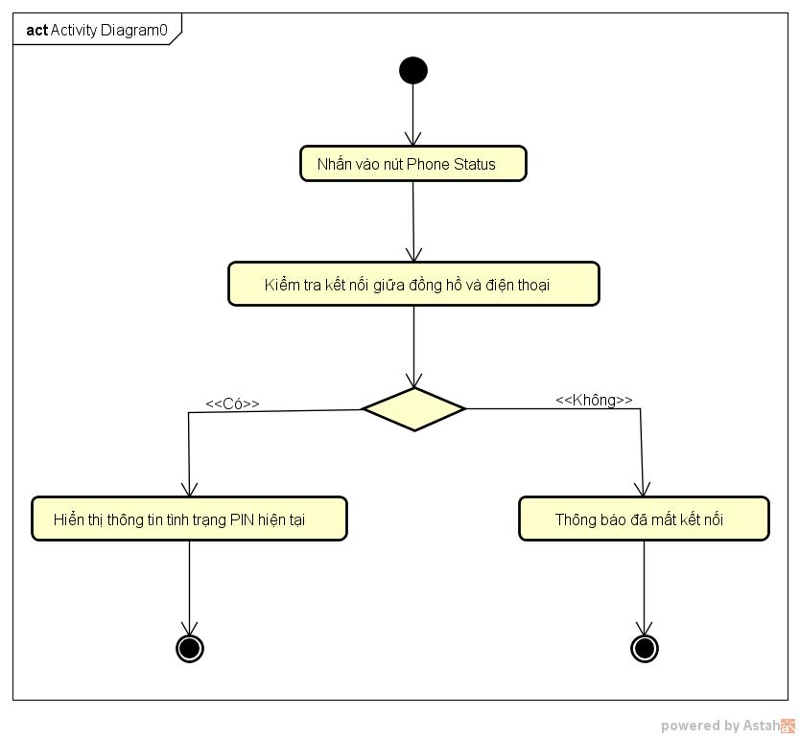

###### Hình 1.7: Activity Diagram “Phone Status”

Sau khi người dùng nhấp vào nút “Phone Status” đồng hồ sẽ kiểm tra kết nối giữa đồng hồ và điện thoại nếu có thì đồng hồ sẽ gửi yêu cầu xuống điện thoại và lấy tình trạng PIN hiện tại trên điện thoại và gửi lại vào đồng hồ, trên đồng hồ sẽ hiện lên thông báo tình trạng PIN hiện tại. Nếu không có kết nối đồng hồ sẽ hiện lên thông báo “Mất kết nối”.

#### Activity Diagram “Find my Phone”

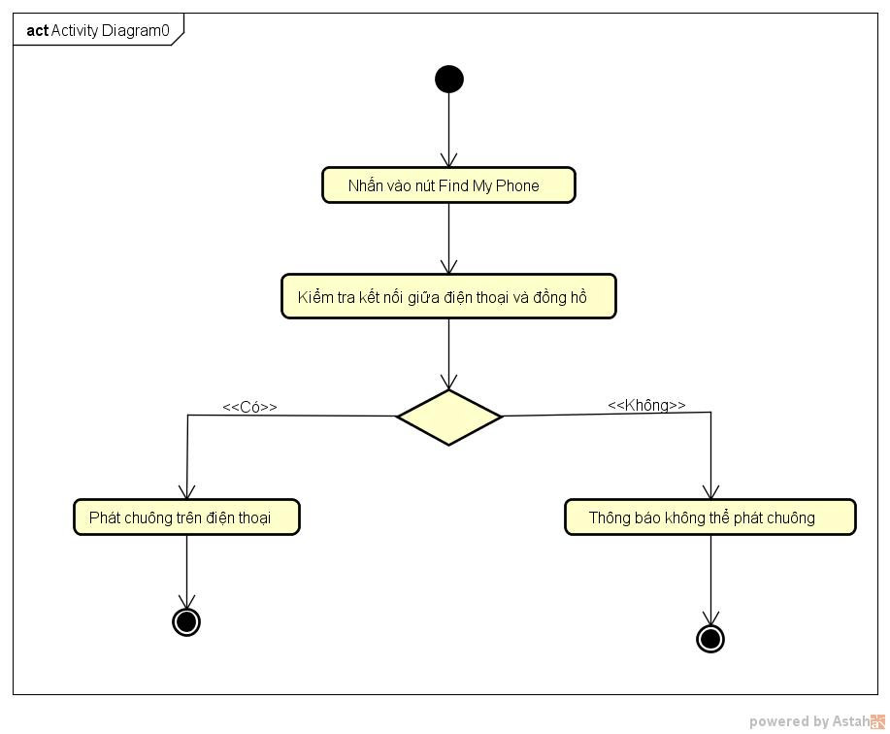

###### Hình 1.8: Activity Diagram “Find My Phone”

Khi người dùng nhấn vào nút “Find My Phone” và giữa đồng hồ và điện thoại vẫn còn kết nối thì điện thoại sẽ phát lên âm báo để người dùng dễ dàng tìm ra điện thoại của mình. Nếu giữa điện thoại và đồng hồ mất kết nối thì đồng hồ sẽ báo lên “Đã mất kiết nối”.

#### Activity Diagram Setting

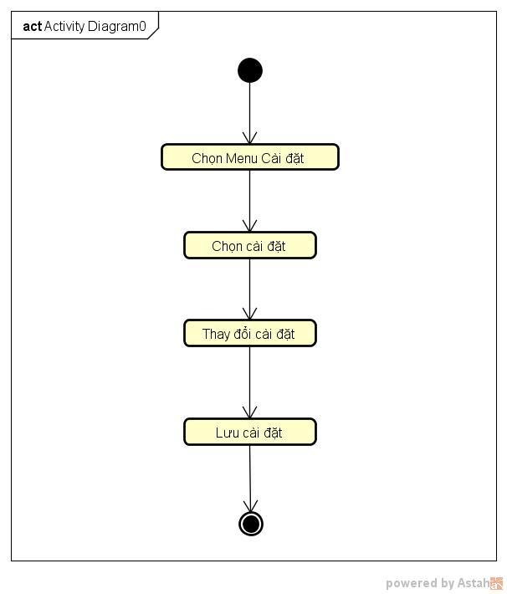

###### Hình 1.9: Activity Diagram “Setting”

Khi người dùng chọn vào nút Setting, chương trình sẽ cho người dùng chọn bài nhạc sẽ làm âm báo cho điện thoại khi tìm điện thoại.

## Thiết kế hệ thống

###### Hình 1.10: Kiến trúc hệ thống

# CHƯƠNG 2: CƠ SỞ LÝ THUYẾT

## Giới thiệu về hệ điều hành Android

[Android](https://vi.wiktionary.org/wiki/android) là một [hệ điều hành](https://vi.wikipedia.org/w/index.php?title=H%E1%BB%87_%C4%91i%E1%BB%81u_h%C3%A0nh_di_%C4%91%E1%BB%99ng&action=edit&redlink=1) dựa trên nền tảng [Linux](https://vi.wikipedia.org/wiki/Linux) được thiết kế dành cho các thiết bị di động có [màn hình cảm ứng](https://vi.wikipedia.org/wiki/M%C3%A0n_h%C3%ACnh_c%E1%BA%A3m_%E1%BB%A9ng) như [điện thoại thông minh](https://vi.wikipedia.org/wiki/%C4%90i%E1%BB%87n_tho%E1%BA%A1i_th%C3%B4ng_minh) và [máy tính bảng](https://vi.wikipedia.org/wiki/M%C3%A1y_t%C3%ADnh_b%E1%BA%A3ng). Android ra mắt vào năm 2007 cùng với tuyên bố thành lập [Liên minh thiết bị cầm tay mở](https://vi.wikipedia.org/w/index.php?title=Li%C3%AAn_minh_thi%E1%BA%BFt_b%E1%BB%8B_c%E1%BA%A7m_tay_m%E1%BB%9F&action=edit&redlink=1): một hiệp hội gồm các công ty [phần cứng](https://vi.wikipedia.org/wiki/Ph%E1%BA%A7n_c%E1%BB%A9ng), [phần mềm](https://vi.wikipedia.org/wiki/Ph%E1%BA%A7n_m%E1%BB%81m), và [viễn thông](https://vi.wikipedia.org/wiki/Vi%E1%BB%85n_th%C3%B4ng) với mục tiêu đẩy mạnh các [tiêu chuẩn mở](https://vi.wikipedia.org/w/index.php?title=Ti%C3%AAu_chu%E1%BA%A9n_m%E1%BB%9F&action=edit&redlink=1) cho các thiết bị di động. Chiếc điện thoại đầu tiên chạy Android được bán vào tháng 10 năm 2008.

Hiện nay đã có 15 phiên bản Android khác nhau:

|  |  |  |
| --- | --- | --- |
| Tên phiên bản | Ngày phát hành | Mức API |
| Android 1.0 | 23 tháng 9 năm 2008 | API 1 |
| Android 1.1 | 9 tháng 2 năm 2009 | API 2 |
| Android 1.5 Cupcake | 30 tháng 4 năm 2009 | API 3 |
| Android 1.6 Donut | 15 tháng 9 năm 2009 | API 4 |
| Android 2.0 Eclair | 26 tháng 10 năm 2009 | API 5, 6, 7 |
| Android 2.2 Froyo | 20 tháng 5 năm 2010 | API 8 |
| Android 2.3.x Gingerbread | 6 tháng 12 năm 2010 | API 9. 10 |
| Android 3.x Honeycomb | 22 tháng 2 năm 2011 | API 11, 12, 13 |
| Android 4.0.x Ice Cream Sandwich | 19 tháng 10 năm 2011 | API 14, 15 |
| Android 4.1 – 4.2 – 4.3 Jelly Bean | 9 tháng 6 năm 2012 | API 16, 17, 18 |
| Android 4.4 KitKat | Tháng 10 năm 2013 | API 19 |
| Android 4.4W KitKat | Tháng 6 năm 2014 | API 20 |
| Android 5.0 Lollipop | Tháng 9 năm 2014 | API 21 |
| Android 5.1 Lollipop | Tháng 3 năm 2015 | API 22 |
| Android 6.0 Marshmallow | Tháng 8 năm 2015 | API 23 |

##### Bảng 1.7: Các phiên bản của Android

## Giới thiệu về Android Wear

Android Wear là phiên bản hệ điều hành mở [Android](https://vi.wikipedia.org/wiki/Android_(h%E1%BB%87_%C4%91i%E1%BB%81u_h%C3%A0nh)) của [Google](https://vi.wikipedia.org/wiki/Google) thiết kế cho [đồng hồ thông minh](https://vi.wikipedia.org/wiki/%C4%90%E1%BB%93ng_h%E1%BB%93_th%C3%B4ng_minh) và thiết bị đeo khác. Bằng cách kết nối với [điện thoại thông minh](https://vi.wikipedia.org/wiki/%C4%90i%E1%BB%87n_tho%E1%BA%A1i_th%C3%B4ng_minh) chạy Android phiên bản 4.3+, Android Wear sẽ tích hợp chức năng [Google Now](https://vi.wikipedia.org/wiki/Google_Now) và thông báo di động trên hình thức đồng hồ thông minh.

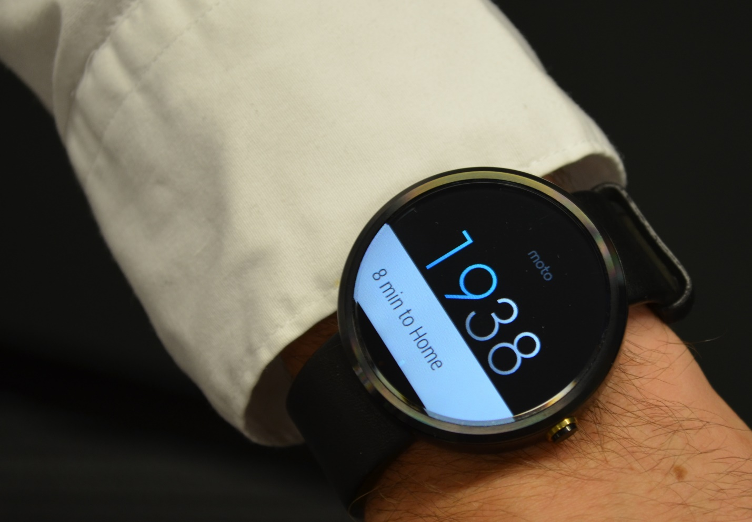Nền tảng đã được công bố vào ngày 18 tháng 3 năm 2014, cùng với việc phát hành một bản phát triển. Các công ty như [Motorola](https://vi.wikipedia.org/wiki/Motorola), [Samsung](https://vi.wikipedia.org/wiki/Samsung_Electronics), [LG](https://vi.wikipedia.org/wiki/T%E1%BA%ADp_%C4%91o%C3%A0n_LG), [HTC](https://vi.wikipedia.org/wiki/HTC) và [Asus](https://vi.wikipedia.org/wiki/Asus) đã công bố là đối tác chính thức. Vào 25 tháng 6 năm2014, tại [Google I/O](https://vi.wikipedia.org/wiki/Google_I/O), LG G Watch và [Moto 360](https://vi.wikipedia.org/wiki/Moto_360) của Motorola được công bố, cùng với thông tin chi tiết về Android Wear.

###### Hình 2.1: Hình ảnh về Android Wear

## Tạo Project Android Wear

Để tạo ra chương trình chạy trên Wear chúng ta sẽ cần Android Studio để tạo ra chương trình. Khởi động lên Android Studio và chọn vào “Start a new Android Studio” project

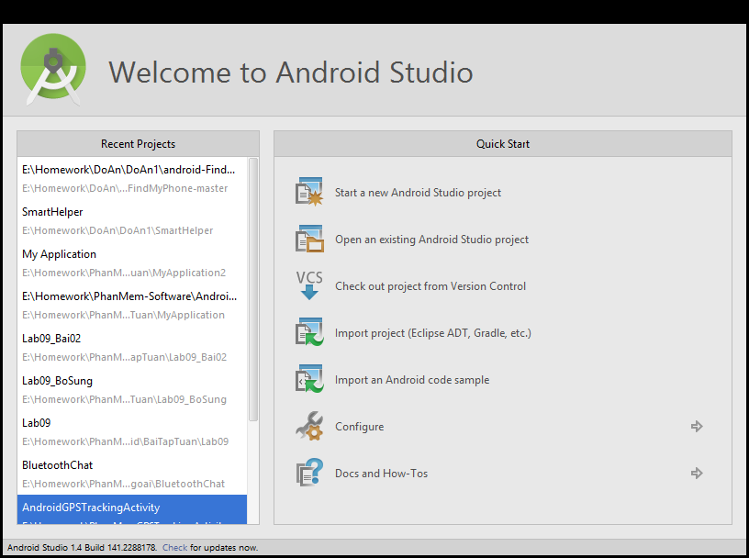

###### Hình 2.2: Hình ảnh Android Studio

Sau khi chọn vào sẽ đặt tên cho Project là WearExample. Có thể chọn nơi lưu trữ ở bất kì nơi nào trong máy tính. Trong đó có phần Company Domain thì có thể thôi đổi được nhưng đa phần thường không cần thay đổi.

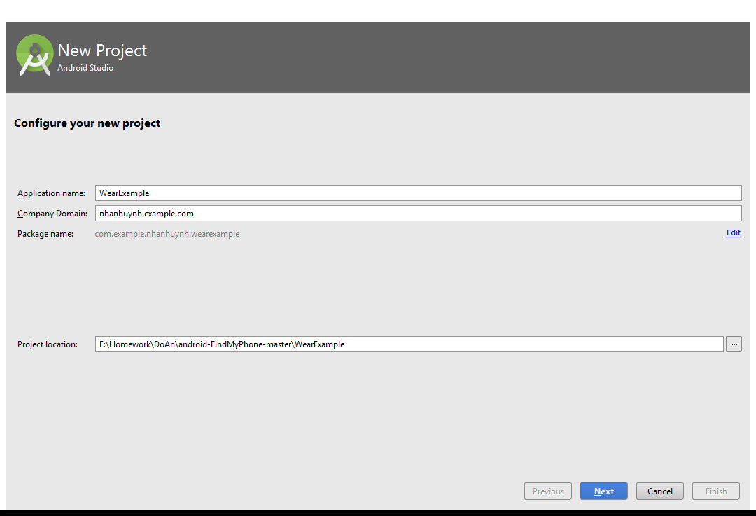

###### Hình 2.3: Hình ảnh tạo Project trong Android Studio

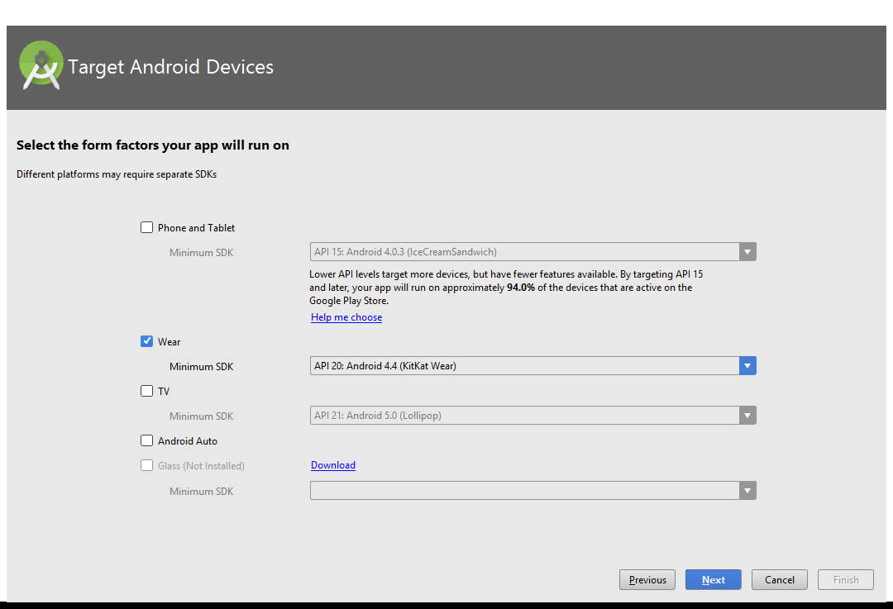Sau đó chọn vào mục “Wear” để tạo ra ứng dụng chạy trên Wear. Hoặc có thể chọn cả “Phone and Tablet” để tạo ra những ứng dụng tương tác giữa đồng hồ và điện thoại.

###### Hình 2.4: Hình ảnh chọn thiết bị trong Android Studio

Sau khi chọn thiết bị cho Android Studio thì sẽ chọn Activity cho đồng hồ”

* No Activity
* Always On Wear Activity
* Blank Wear Activity
* Display Notification
* Google Map Activity
* Watch Face

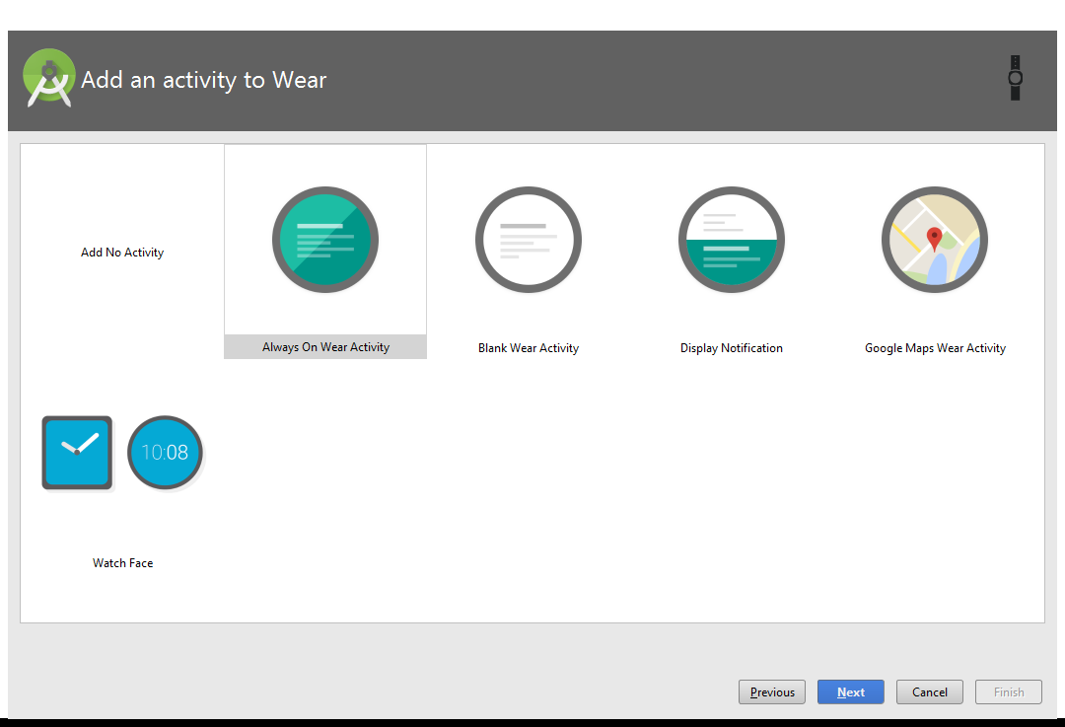

###### Hình 2.5: Hình ảnh chọn Activity cho Wear trong Android Studio

Tương tự như tên Project ở đây cũng sẽ được thay đổi tên cho Activity tuỳ ý.

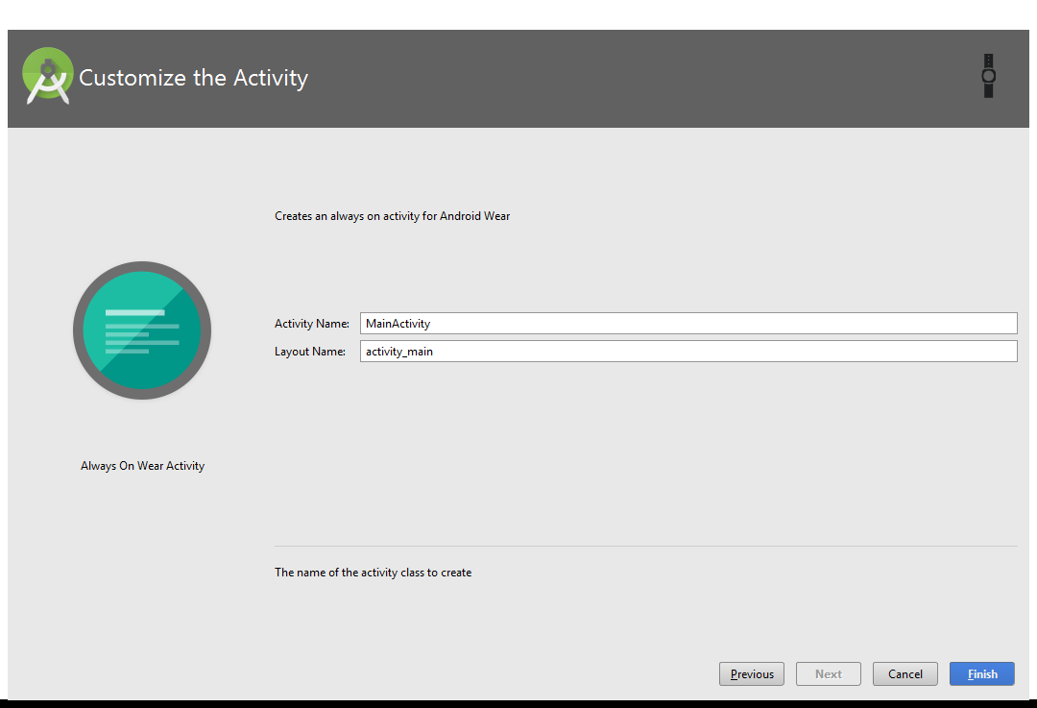

###### Hình 2.6: Hình ảnh chọn tên Activity trong Android Studio

Đây là hình ảnh sau khi tạo ra toàn bộ Android Wear. Từng từng phiên bản Android Studio ma giao diện của từng đồng hồ hay điện thoại, tivi.

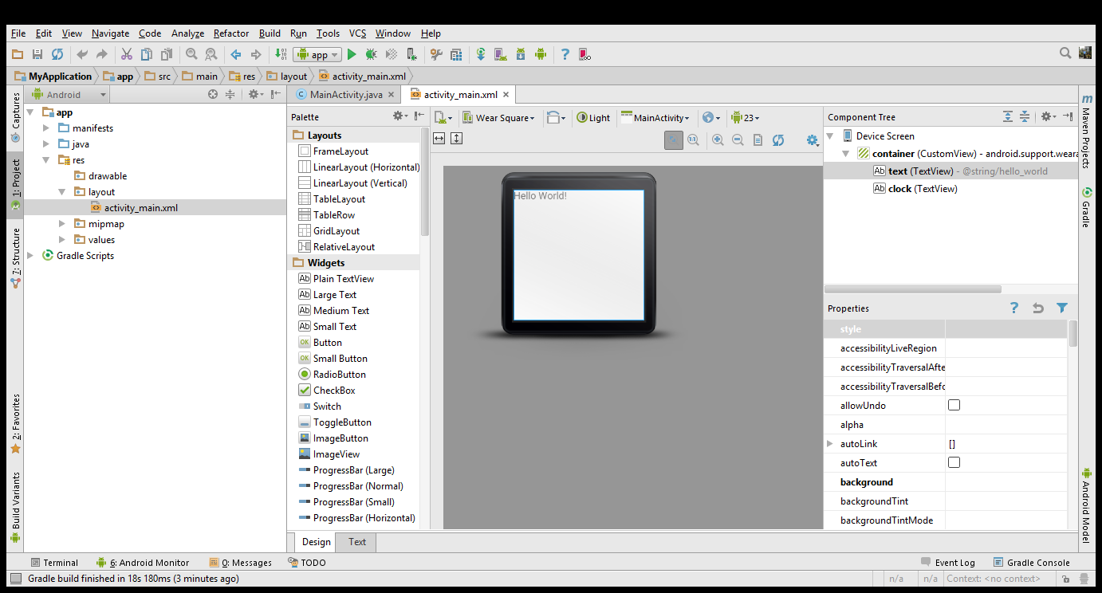

###### Hình 2.7: Hình ảnh sau khi tạo Android Wear trong Android Studio

Bây giờ chạy máy ảo lên để xem Android Wear nó chạy như thế nào. Và chúng ta sẽ thấy được hình ảnh của đồn hồ.

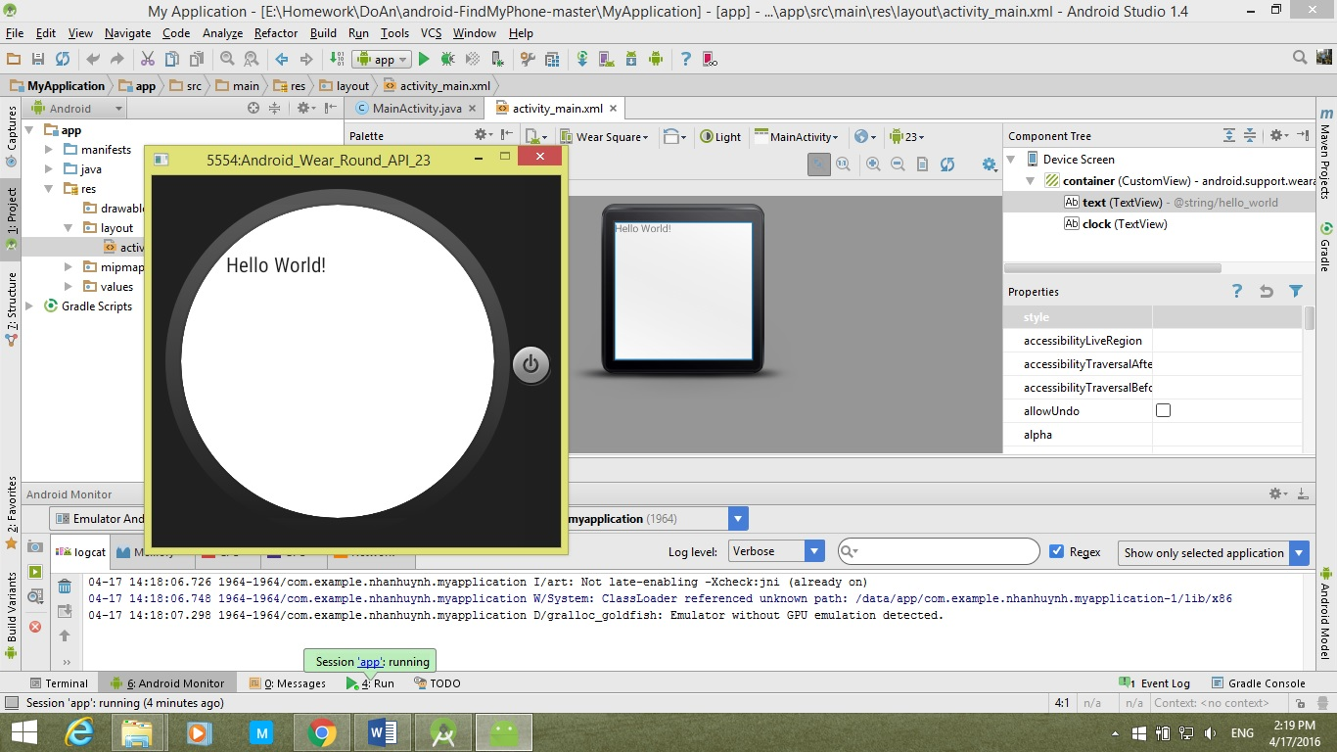

###### Hình 2.8: Hình ảnh sau khi chạy Android Wear

# CHƯƠNG 3: ỨNG DỤNG

## Giao diện chương trình

## Chức năng “Phone Status”

## Chức năng “Find my Phone”

Khi nhấn vào nút “Find my Phone” trên màn hình menu của chương trình thì chức năng “Find my Phone” sẽ được khởi động.

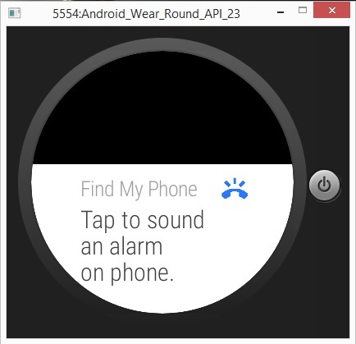

###### Hình 3.3: Chức năng “Find my Phone”

Khi nhấn vào nút “Tap to sound an alarm on phone” thì điện thoại sẽ phát lên âm báo để chúng ta tìm điện thoại. Và trên đồng hồ sẽ hiện lên “Tap to stop the alarm”

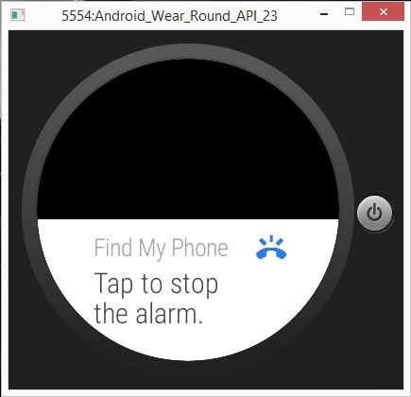

###### Hình 3.4: Chức năng “Find my Phone”

Khi điện thoại và đồng hồ mất kết nối thì đồng hồ sẽ hiện lên thông báo

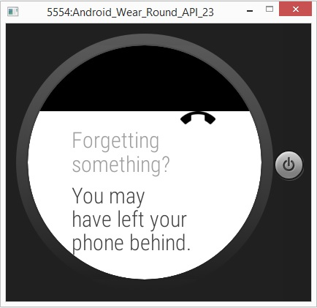

###### Hình 3.5: Chức năng “Find my Phone”

## Chức năng “Setting”

# CHƯƠNG 4: KẾT LUẬN VÀ HƯỚNG PHÁT TRIỂN

## Kết luận

Chương trình đã hỗ trợ người dùng về việc sử dụng đồng hồ để quản lý điện thoại.

Bên cạnh đó, nó còn giúp cho người dùng dễ dàng tìm thấy điện thoại của mình khi đã bỏ quên ở đây đó. Không những thế nó còn giúp cho người dùng kiểm soát được tình trạng PIN hiện tại của điện thoại.

## Hướng phát triển

Hiện nay ứng dụng đã hiện thực được các chức năng

* Phone Status
* Find my Phone
* Setting

Hiện nay chức năng “Protect Phone” vẫn được thực thi vì không có các thiết bị thức tế để chuyển việc kết nối sang kế nối wifi mới có thể tăng được bán kính việc kết nối giữa đồng hồ và điện thoại.

Hướng phát triển tiếp theo là nhóm sẽ hiện thức toàn bộ chương trình một cách hoàn chỉnh nhất trên thiết bị thật để hỗ trợ người dùng nhiều nhất.

# TÀI LIỆU THAM KHẢO

1. <https://en.wikipedia.org/wiki/Android_Wear>
2. <https://www.android.com/wear/>
3. <https://vi.wikipedia.org/wiki/L%E1%BB%8Bch_s%E1%BB%AD_c%C3%A1c_phi%C3%AAn_b%E1%BA%A3n_Android>
4. <https://vi.wikipedia.org/wiki/Android_Wear#Thi.E1.BA.BFt_b.E1.BB.8B_ph.C3.A1t_h.C3.A0nh>
5. <https://www.udemy.com/learn-android-wear-programming/>
6. <http://www.androidauthority.com/develop-simple-android-wear-app-622043/>
7. <http://www.tech-recipes.com/rx/49586/how-do-i-connect-an-android-wear-emulator-to-a-real-phone/>
8. Step By Step Android Wear Application Development – ALEX HO
9. <http://www.codeproject.com/Articles/814814/Android-Connectivity>
10. <http://developer.android.com/intl/vi/wear/index.html>